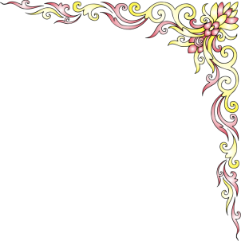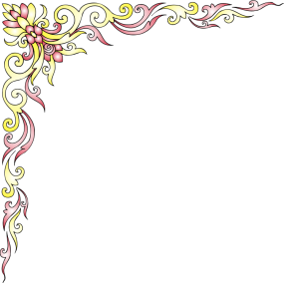

*Ngày soạn: 02/10/2025 Họ và tên giáo viên: Huỳnh Thị Ngọc Phượng*

*Tổ: Tiếng anh, Nghệ thuậ, GDTC.*

**CHỦ ĐỀ : NGHỆ THUẬT TRUNG ĐẠI VIỆT NAM**

**BÀI 4: TRANG PHỤC ÁO DÀI VỚI HỌA TIẾT DÂN TỘC**

**(Thời lượng thực hiện: 2 tiết)**

**KTGHKI**

**I. MỤC TIÊU:**

- Chỉ ra được cách lựa chọn và vận dụng hoa tiết dân tộc vào thiết kế trang phục.

- Mô phỏng được dáng áo dài với hoạ tiết trang trí dân tộc.

- Phân tích được nguyên lí cân bằng, nhịp điệu và điểm nhấn của hình trang trí trong sản phẩm

- Có ý thức giữ gin và phát huy giá trị của di sản nghệ thuật dân tộc.

**1. Mức độ, yêu cầu HS cần đạt.**

- Phân tích được nguyên lí cân bằng, nhịp điệu và điểm nhấn vơi hình trang trí trong sản phẩm.

- Mô phỏng được dáng áo dài với hoạ tiết trang trí dân tộc.

- Phát triển trí tưởng tượng trong sáng tạo áo dài, có ý tưởng sử dụng trong mĩ thuật để học tập.

- Biết tôn trọng sự khác biệt trong tạo hình áo dài của mỗi cá nhân.

**2. Năng lực**

* *Năng lực chung:* Năng lực giao tiếp, hợp tác: trao đổi, thảo luận để thực hiện các nhiệm vụ học tập.

*\* Năng lực giải quyết vấn đề và sáng tạo:* Sử dụng các kiến thức đã học ứng dụng vào thực tế.

* *Năng lực chuyên biệt:* Bước đầu hình thành một số tư duy về áo dài trong mĩ thuật.

**3. Phẩm chất**

**- *Yêu nước:*** ý thức trân trọng văn hoá nghệ thuật của cha ông ta ngày xưa.

- ***Trách nhiệm***:

HS ý thức bảo tổn và phát triển văn hoá nghệ thuật của cha ông ta ngày xưa.

HS tham gia chủ động, tích cực các hoạt động cá nhân, nhóm và thực hiện đầy đủ các bài tập.

- ***Chăm chỉ:***

HS hoàn thành sản phẩm nhóm , cá nhân tích cực theo tiến trình yêu cầu của chủ đề.

***- Nhân ái:***

Biết chia sẻ, động viên các thành viên nhóm, đồng cảm, hình thành tình thương yêu,...

**II. THIẾT BỊ DẠY HỌC VÀ HỌC LIỆU:**

**1.Đối với giáo viên:**

- SGK và SGV Mĩ thuật 7 (Chân trời sáng tạo).

**-** Tranh ảnh họa tiết thời Lý, tranh ảnh về kiến trúc trung đại VN, tranh ảnh áo dài

**2. Đối với học sinh:**

- SGK Mĩ thuật 7 (Chân trời sáng tạo).

- Tranh ảnh họa tiết thời Lý, tranh ảnh kiến trúc trung đại VN, giấy vẽ, giấy can, bút màu, bút chì, tẩy, màu vẽ,...

**III. TIẾN TRÌNH DẠY HỌC:**

**1. HOẠT ĐỘNG MỞ ĐẦU:(15p) “Tìm hiểu trang phục áo dài VN”**

**a. Mục tiêu:** HS quan sát và tìm hiểu trang phục áo dài VN.

**b. Nội dung:** HS thực hiện các hoạt động dưới sự hướng dẫn chi tiết, cụ thể của GV.

**c. Sản phẩm học tập:** Câu trả lời và kết quả thảo luận.

**d. Tổ chức thực hiện:**

**Bước 1: GV chuyển giao nhiệm vụ học tập**

- GV cho HS quan sát trang 19 SGKMT 7 và tìm hiểu trang phục áo dài VN

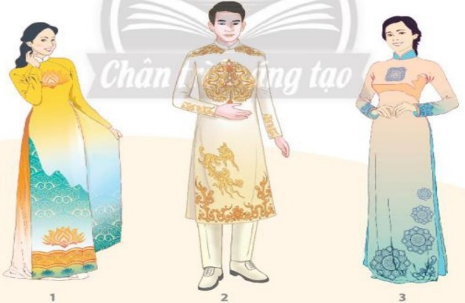

- Gv khuyến khích HS thảo luận, chia sẻ cảm nhận về trang phục áo dài VN Sau đó, HS trả lời câu lệnh:

*+ Những bộ phận chính của áo dài*

*+ Các hình thức trang trí trên áo*

*+ Vị trí, màu sắc họa tiết*

*+ Tỉ lệ họa tiết trang trí trên áo*

**Bước 2: HS thực hiện nhiệm vụ học tập**

+ HS tiếp nhận nhiệm vụ, tìm cách trả lời câu hỏi.

+ GV quan sát, hỗ trợ HS khi cần

**Bước 3: Báo cáo kết quả hoạt động và thảo luận**

+ GV gọi vài HS đứng dậy trả lời, chia sẻ.

+ GV gọi HS khác nhận xét, đánh giá.

**Bước 4: Đánh giá kết quả, thực hiện nhiệm vụ học tập**

+ GV đánh giá, nhận xét, chuẩn kiến thức

**2. HOẠT ĐỘNG HÌNH THÀNH KIẾN THỨC MỚI: (15p)“Cách tạo hình và trang trí áo dài”**

**a. Mục tiêu:** Giúp HS nhận biết được cách tạohình và trang trí áo dài

**b. Nội dung:** GV hướng dẫn HS biết cách tạo hình và trang trí áo dài.

**c. Sản phẩm học tập:**

HS biết được cách tạo hình và trang trí áo dài

Trải nghiệm tạo hình và trang trí áo dài

**d. Tổ chức thực hiện:**

**Bước 1: GV chuyển giao nhiệm vụ học tập**

**-** GV yêu cầu HS quan sát hình trang 20 SGKMT 7, thảo luận để nhận biết cách tạo hình và trang trí áo dài

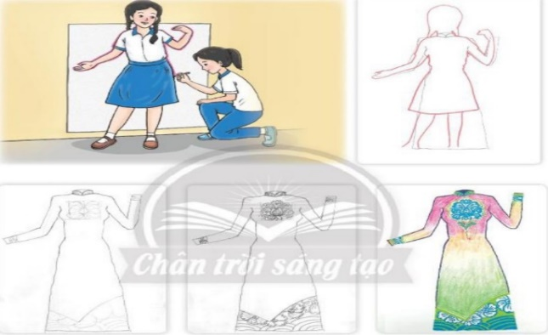

- GV hướng dẫn HS cách tạo hình và trang trí áo dài

- GV khuyến khích HS ghi nhớ các bước tạo hình và trang trí áo dài

- Sau đó nêu câu hỏi gợi mở để học sinh suy nghĩ thảo luân, và trả lời:

*+ Cách tạo hình và trang trí áo dài?*

*+ Ý tưởng sắp xếp họa tiết trên áo*

*+ Hình thức trang trí áo*

*+ Màu sắc của áo*

**Bước 2: HS thực hiện nhiệm vụ học tập**

- HS đọc sgk quan sát hình trong SGK và thực hiện yêu cầu.

- GV theo dõi, hỗ trợ HS nếu cần thiết.

**Bước 3: Báo cáo kết quả hoạt động và thảo luận**

- GV gọi một số HS đứng dậy trình bày câu trả lời của mình

- GV gọi HS khác nhận xét, đánh giá câu trả lời của bạn.

**Bước 4: Đánh giá kết quả, thực hiện nhiệm vụ học tập**

- GV đánh giá, nhận xét, chuẩn kiến thức, chuyển sang nội dung mới.

- GV chốt: Họa tiết trang trí trên áo dài là điểm nhấn làm tăng thêm giá trị thẩm mĩ của áo dài VN

**3. HOẠT ĐỘNG LUYỆN TẬP:45p(KTGHKI) “Trang trí áo dài với họa tiết dân tộc”**

**a. Mục tiêu:** củng cố và khắc sâu kiến thức cho HS dựa trên kiến thức và kĩ năng đã học.

**b. Nội dung:**

- GV yêu cầu HS làm bài tập phần Luyện tập – sáng tạo trong SGK.

**c. Sản phẩm học tập:** sản phẩm mĩ thuật của HS.

**d. Tổ chức thực hiện:**

- GV yêu cầu HS :

+ Yếu cầu 2 bạn cùng làm 1 sản phẩm

+ Lựa chọn hoạ tiết yêu thích để trang trí thân áo dài

- Khuyến khích HS tham khảo thêm các họa tiết thời Trung đại để có thêm ý tưởng sáng tạo cho sản phẩm của mình.

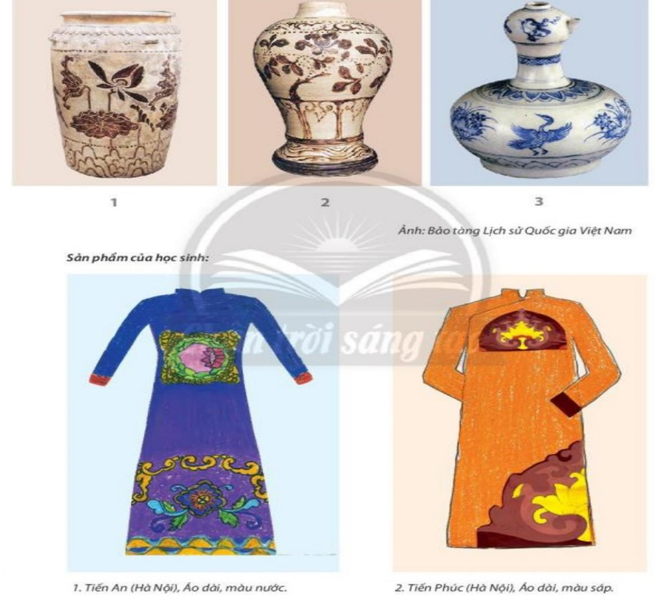

- HS suy nghĩ trả lời câu hỏi và thực hành luyện tập.

- GV nhận xét, bổ sung.

**4. HOẠT ĐỘNG VẬN DỤNG (14p)**

**Nhiệm vụ 1 : Phân tích – đánh giá : Trưng bày và chia sẻ**

**a. Mục tiêu:** HS trưng bày sản phẩm và chia sẻ sản phẩm của mình.

**b. Nội dung:**

- GV yêu cầu HS trả lời câu hỏi ở hoạt động Phân tích – đánh giá trong SGK Mĩ thuật 6

- HS thảo luận và trả lời câu hỏi trong SGK Mĩ thuật 6

**c. Sản phẩm học tập:** sản phẩm mĩ thuật của HS

**d. Tổ chức thực hiện:**

*- Khuyến khích HS trưng bày sản phẩm phù hợp với vị trí.*

*- GV đặt câu hỏi để HS thảo luận và chia sẻ về:*

+ Sản phẩm em yêu thích.

+ Sự phù hợp của trang phục với đối tượng sử dụng.

+ Cách sắp xếp, nhịp điệu, màu sắc của họa tiết trang trí áo

+ Ý tưởng để sản phẩm hoàn thiện

+ Kể tên thêm một số sản phẩm có sử dụng họa tiết trang trí thời Lý.

*- HS tiếp nhận nhiệm vụ, trả lời câu hỏi, đưa ra đáp án :*

*- GV nhận xét, đánh giá, chuẩn kiến thức bài học*

**Nhiệm vụ 2: Vận dụng – phát triển: “Tìm hiểu ứng dụng của họa tiết dân tộc trong đời sống”**

**a. Mục tiêu:** HS vận dụng kiến thức đã học vào thực tế.

**b. Nội dung:**

- GV yêu cầu HS trả lời câu hỏi ở hoạt động Vận dụng – phát triển trong SGK Mĩ thuật 7

- HS thảo luận và trả lời câu hỏi trong SGK Mĩ thuật 7

**c. Sản phẩm học tập:** sản phẩm mĩ thuật của HS

**d. Tổ chức thực hiện:**

*- Hướng dẫn HS đọc nội dung ở trang 21 SGK Mĩ thuật 7, thảo luận để tìm hiểu ứng dụng của họa tiết dân tộc trong đời sống*

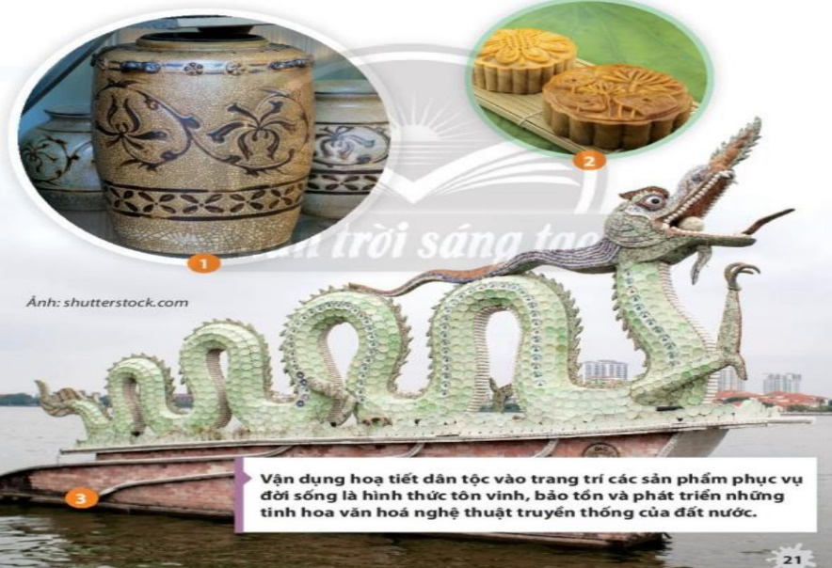

*- Gợi ý để HS tư duy, trả lời câu lệnh :*

*+ Kể tên một số sản phẩm sử dụng họa tiết dân tộc*

*+ Bản thân sẽ làm gì để gìn giữ, bảo tồn những tinh hoa truyền thống của dân tộc*

*- HS tiếp nhận nhiệm vụ, trả lời câu lệnh, đưa ra đáp án :*

*- GV nhận xét, đánh giá, chuẩn kiến thức bài học :*

*- GV chốt: Vận dụng các họa tiết dân tộc trong trang trí các sản phẩm phục vụ đời sống là hình thức tôn vinh, bảo tồn và phát huy những tinh hoa truyền thống của đất nước*

**\*Dặn dò :(1p)**

- Xem trước và sưu tầm hình ảnh, trang vẽ bài viết liên quan đến bài học tiếp theo.

- Chuẩn bị đầy đủ dụng cụ thực hành môn mĩ thuật.